ФЕДЕРАЛЬНОЕ АГЕНСТВО ПО ОБРАЗОВАНИЮ РФ
ЭЛЕКТРОСТАЛЬСКИЙ ПОЛИТЕХНИЧЕСКИЙ ИНСТИТУТ (филиал)
МОСКОВСКОГО ГОСУДАРСТВЕННОГО ИНСТИТУТА СТАЛИ И СПЛАВОВ. (Технологического университета)
Кафедра прикладной информатики

Курсовая работа
По курсу "Вычислительная математика"
На тему: «Решение краевых задач для уравнений в частных производных методом сеток»

Вариант 3

Выполнил:
Студент группы ДИС-06-1
???
Проверил:
Жучин А.В.

Электросталь 2009 г.
Содержание

1. Постановка задачи. 3
2. Запись разностной схемы. 4
3. Реализация выбранного способа решения как системы программных единиц СКМ MatLab. 5
4. Тестирование. 8
5. Список использованной литературы. 12

- Постановка задачи.

Решить краевую задачу для заданного уравнения методом сеток и реализовать его как систему программных единиц в СКМ MatLab.

Заданное уравнение:

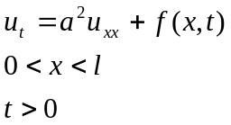

Граничные условия:

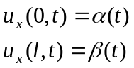

Начальные условия:

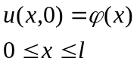

Выполнение работы предусматривает:

- Выбор способа аппроксимации уравнения и граничных условий с учетом устойчивости получающейся разностной схемы.
- Запись уравнений разностной схемы с учетом выбранной аппроксимации.
- Определение способа решения систем разностных уравнений, с учетом их особенностей.
- Определение входных и выходных данных задачи на каждом этапе расчета.
- Реализация выбранного способа решения системы разностных уравнений с учетом выбранных входных и выходных данных, как систем программных единиц СКМ MatLab.
- Тестирование и отладка соответствующих программных единиц.

- Запись разностной схемы.

Аппроксимацию уравнения будем проводить по чисто неявной схеме.

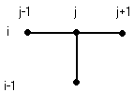

Получаем:

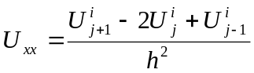

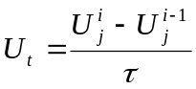

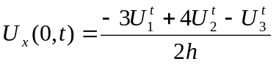

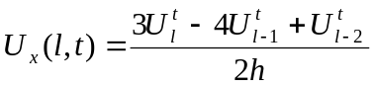

Разностная схема принимает вид:

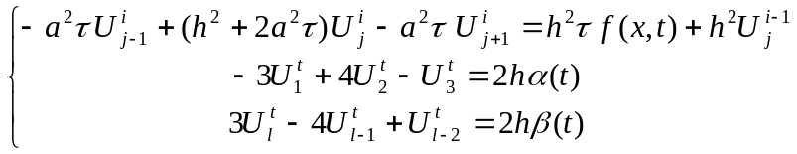

Начальные условия:

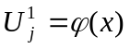

Получаем систему линейных уравнений вида A*x = b, где A-матрица коэффициентов размером NxN. Такую систему можно решить встроенной функцией MatLab – BICG.
Входными данными будут функции α(t), β(t), ϕ(х), f(x,t), а так же значения параметров. Ещё сюда входят интервалы по времени и по х.
Выходные данные - это значения функции U в узлах сетки.
- Реализация выбранного способа решения как системы программных единиц СКМ MatLab.

Основной модуль (Kurs.m)

N = 10; % разбиение стержня

M = 20; % разбиение времени

lambda = 50;

c = 460;

ro = 8000;

L = 0.4; %длина

T = 200; %время

aa = lambda/(c*ro); % параметр

h = L/N; %шаг по х

tau = T/M; %шаг по t

% задание пространственно-временной сетки

for i=1:N+1

x(i)=(i-1)*h;

end;

for i=1:M+1

t(i)=(i-1)*tau;

end;

% коэффициенты основного уравнения

b = -aa*tau;

c = h*h+2*aa*tau;

d = -aa*tau;

% коэффициенты граничного условия

p2 = 1;

r2 = -4;

q2 = 3;

p = -3;

r = 4;

q = -1;

% построение матрицы

A = zeros(N+1);

for i=2:N

A(i,i-1) = d;

A(i,i) = c;

A(i,i+1) = b;

end

A(1,1)=p;

A(1,2)=r;

A(1,3)=q;

A(N+1,N-1) = p2;

A(N+1,N) = r2;

A(N+1,N+1) = q2;

% запись начальных условий

for i=1:N+1

U(1,i) = Phi(x(i));

end

% Решение краевой задачи

for j=2:M+1

for i=2:N

D(i) = h*h*tau*F(x(i),t(j)) + h*h*U(j-1,i);

end

D(1)=Alfa(t(j));

D(N+1) = Beta(t(j));

Y=bicg(A,D');

for s=1:N+1

U(j,s)=Y(s);

end

end;

% графический вывод результатов

num = 0;

for p= 1:5:21

num = num+1;

scrsz = get(0,'ScreenSize'); %разрешение экрана

w = scrsz(3)/3; %выставляем ширину окон графиков

h2 = 80; %высота заголовка окна

h = (scrsz(4)-2*h2)/2; %высота окон графиков

figure(num);

if num<=3 upos = [(num-1)*w, h+h2, w, h] ; %1 ряд

else upos = [(num-4)*w, 0, w, h] ; %2 ряд

end;

set(figure(num),'Position',upos);

plot(x,U(p,:));

axis([0 L 0 500]);

end

% 3D

figure(6);

upos = [2*w, 0, w, h] ;

set(figure(num+1),'Position',upos);

surf(x,t,U);

Функция 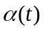
function Alfa = Alfa(t)
Alfa = 0;
Функция 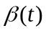
function Beta = Beta(t)
Beta = 0;
Функция 
function Phi = Phi(x)
Phi = x*(0.4-x)*10000;
Функция 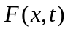
function F = F(x,t)
F = 0;

4. Тестирование.

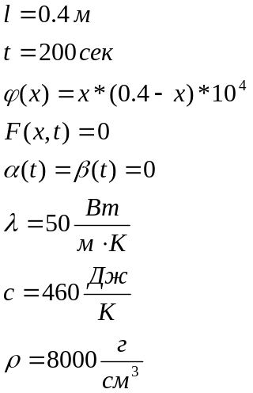

График:
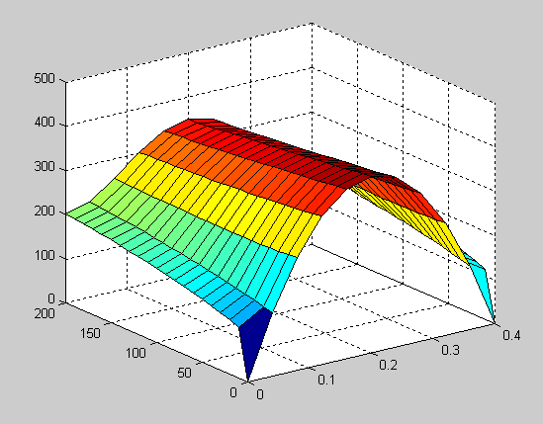

Графики, показывающие распределение температуры по стержню в разные моменты времени:

В начальный момент времени:
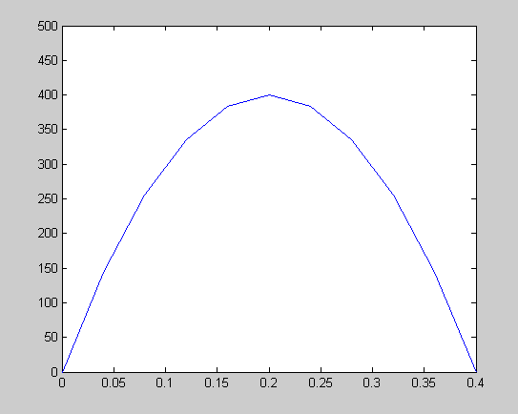
Через 50 секунд:
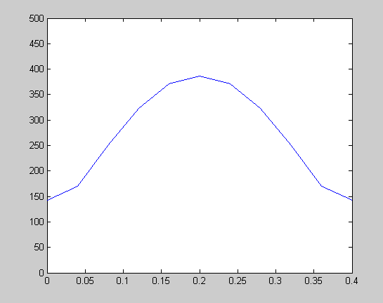
Через 100 секунд:
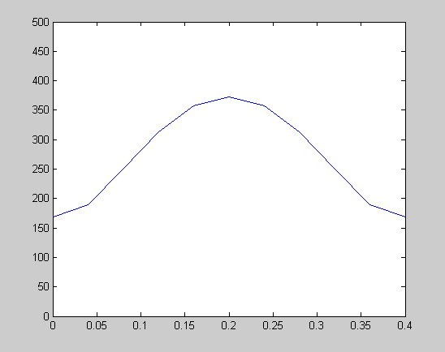
Через 150 секунд:
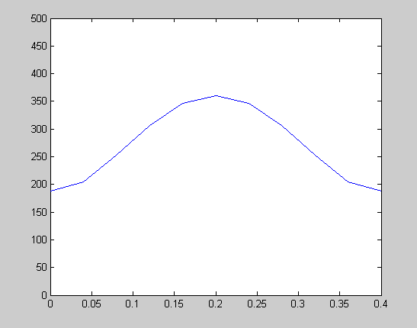

В конечный момент времени:
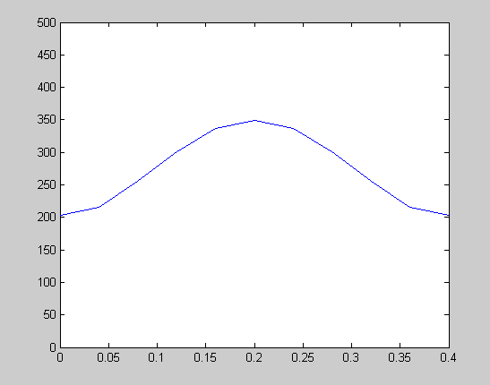

Со временем температура по стержню распределится равномерно.

5. Список использованной литературы.

1) Л. И. Турчак, П. В. Плотников «Основы численных методов», издание второе, переработанное и дополненное, изд. «Физматлит»,Москва, 2003 год.

